Combi-Anker mit Datenträger 6351 - 0,5 - 100 Rd12
Leviat

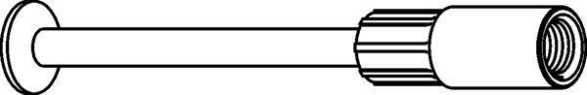Eigenschaften
HAN:
0740.010-00002
Werkstoff
Stahl
Länge (mm)
100,00
Gewindeart
Rd
Gewindemaß
12
Lastklasse
0,5

